Муниципальная общеобразовательная средняя школа № 6

Творческий проект
«Подставка под цветок».

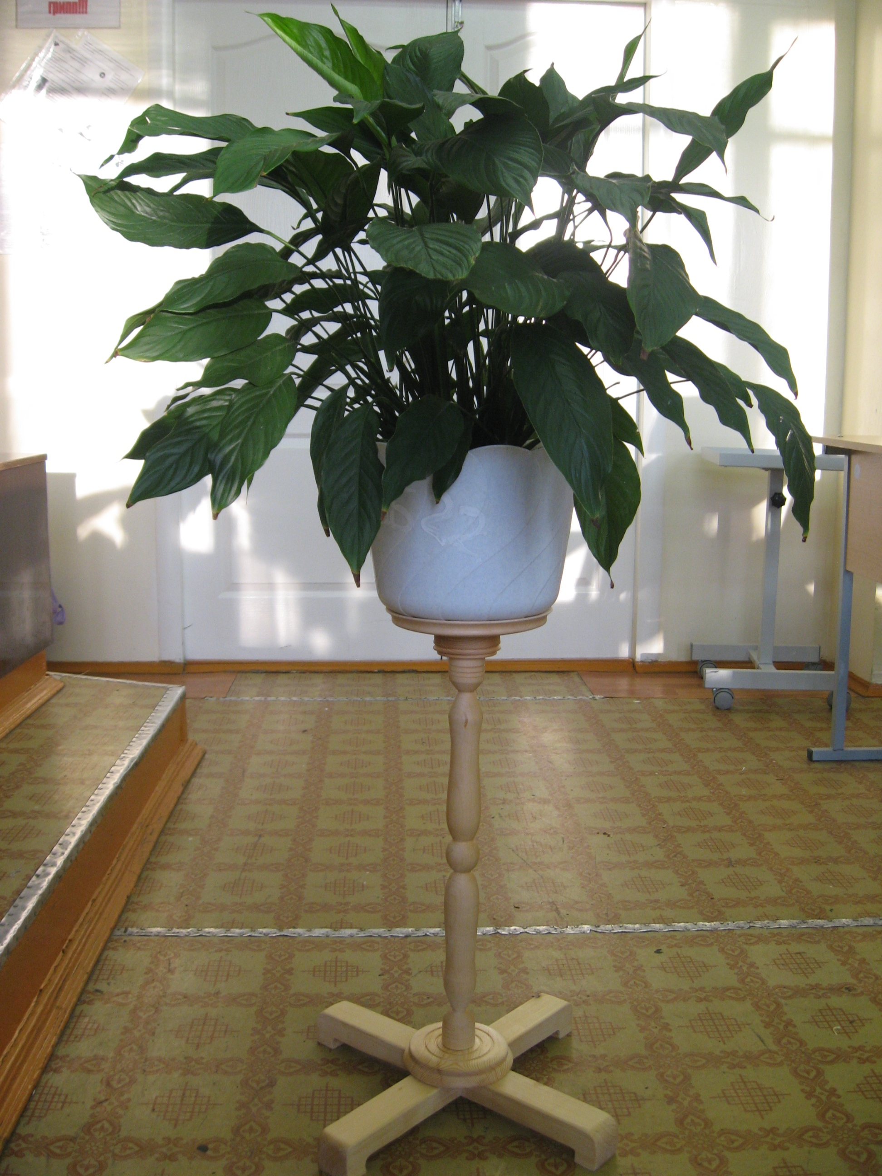

Выполнил:
Сивухин Александр Александрович
ученик 8в класса
Руководитель:
Евсеев К.А.,
преподаватель технологии

г. Нижневартовск
2010 год

СОДЕРЖАНИЕ
Содержание

- Подготовительный этап…………………………..………..3стр.
1.1 Обоснование темы………………………………………………3стр.

1.2 Цель:……………………………………………………………...3стр.
1.3 Задачи:………………..…………………………………………3стр.
1.4 Обдумывание идеи…………………..…………………………4стр.
1.5 Анализ потребности и возможности изготовления……….…6стр.
1.6 Выявление истории, традиций, тенденций в Технологии токарной
обработки древесины……..………………………………………...9стр.

2. Технологический этап…………………………………..….11стр.
2.1 Изображение изделия………………………….……………….11стр.

2.2 Спецификация изделия………………….……………………11стр.
2.3 Технологические карты……………………………………….12стр.

3.Итоговый этап………………..………………………………….22стр.
  - Экономический расчёт себестоимости проекта……………….22стр.
3.2 Экологическая оценка проекта…………………………23стр.
3.3 Социологический опрос…….…………………………………23стр.

3.4 Оценка изделия………..……………………………………….24стр.
3.5 Реклама………………………………………………………..25стр.
Информационные ресурсы………………………………………27стр.

1. Подготовительный этап.
1.1 Обоснование темы

Актуальность
Скоро наступит праздник «День матери». Мамочка, которая дала мне жизнь, бес которой не могу прожить ни одного дня. Хочу подарить своей маме, что-то полезное, красивое, сделанное своими руками. Я очень люблю своих родителей, свою семью. Передо мной встала задача – что подарить маме?
1.2 Цель: изготовить подарочное изделие.
1.3 Задачи:
1. Ознакомиться с этическими нормами вручения подарков.
2. Изучить спрос на различные виды подарков путем опроса друзей, знакомых и родных.
3. Разработать конструкцию (выбрать из представленных образцов) подарочного изделия.
4. Усовершенствовать навыки работы по токарной обработке древесины.

  - Обдумывание идеи

Первоначальные идеи
В соответствии с поставленной задачей – изготовить подарок моей маме – проводится анализ доводов «за» и «против» между покупкой и изготовление подарка.
Не смогу усовершенствовать навыки работы по токарной обработке древесины, в строгании, вырезании, сверлении и т.д.

Я мог бы купить…

Неинтересно
Дорого

Рис. 1
Целесообразное использование свободного времени

Недорого

Я могу сделать…
Интересно

Получение навыков работы с инструментом, на станках
Развитие художественного вкуса

Рис. 2
В результате анализа всех «за» и «против» (см. рис. 1 и 2), я пришел к выводу, что подарок, изготовленный своими руками, будет более приятен для моих родных, а мне принесет больше пользы в плане совершенствования знаний, умений и навыков.

Подарок должен быть: 1. Полезный.
2. Необходимый

П 11. Подставка под цветок
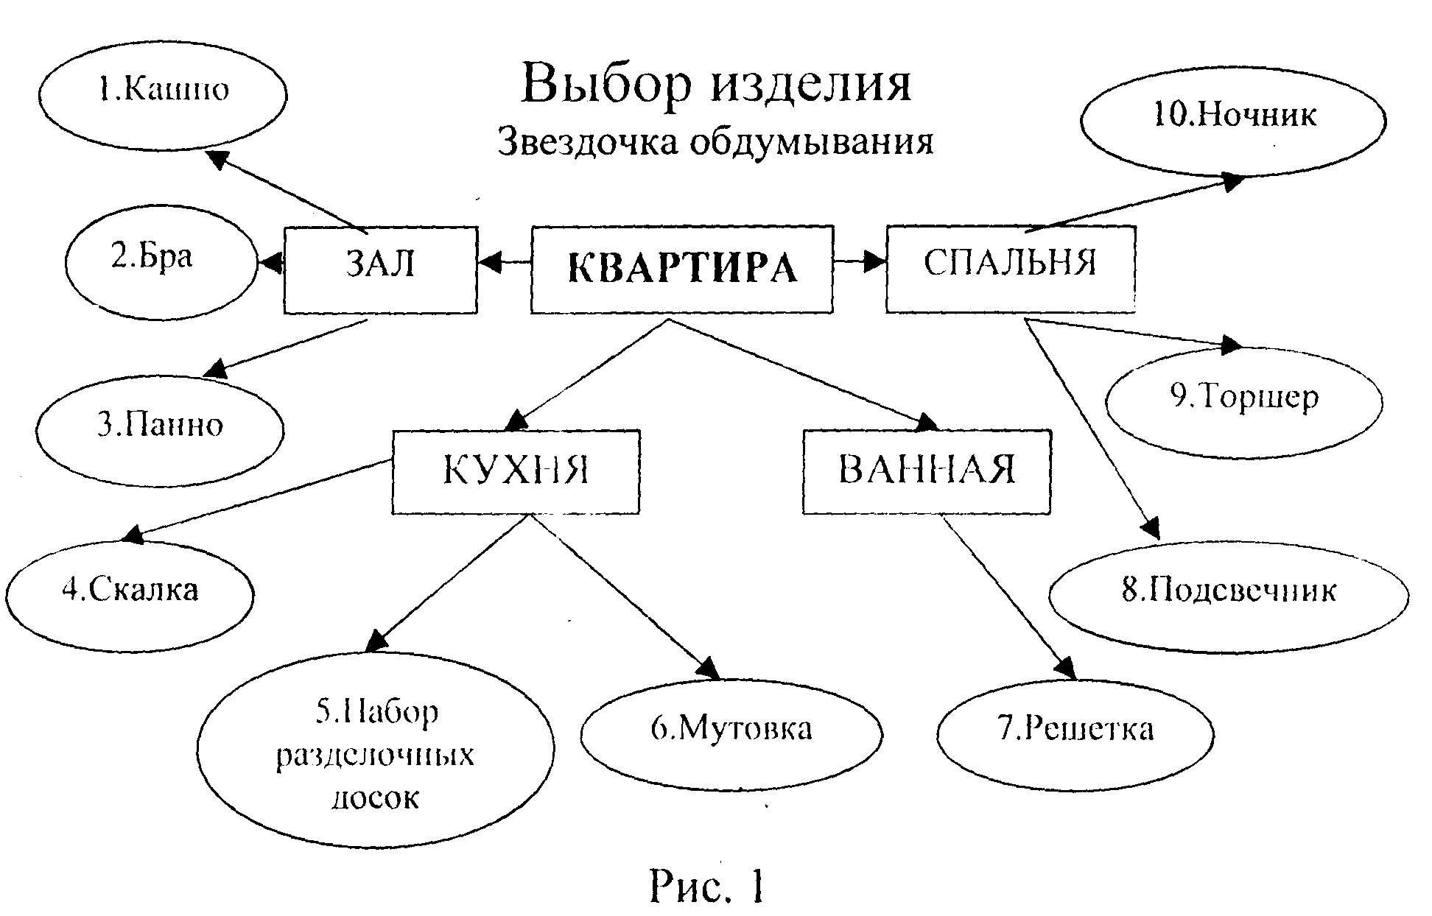

О подарках
В праздники, день рождения принято дарить подарки. Муж дарит жене подарок по ее желанию. Ни в коем случае нельзя дарить предметы интимного характера, или одежду и обувь – это бестактно. Никогда не следует делать подарки анонимно, это вызывает чувство недоумения и неловкости, исключение составляют только цветы.
Преподносить подарки и принимать их желательно с соблюдением некоторых правил. Например - не упаковывать подарок в газету. Принимая подарок, не откладывайте его в сторону. Дарящий хочет сделать вам сюрприз, не откажите ему в этом удовольствии.

1.5 Анализ потребности и возможности изготовления.
(см. рис. 3)
1. Нет потребности | 7. Нет материала
2. Эстетично, востребовано,  есть возможность изготовления | 8. Эстетично, есть возможность  изготовления, нет необходимости
3. Эстетично, есть  возможность изготовления, но нет необходимости | 9. Сложно в изготовлении, нет навыков и знаний
4. Изделие слишком простое для подарка | 10. Нет необходимости в изготовлении
5. Эстетично, востребовано, но нет материала | 11. Эстетично, востребовано, есть навык в изготовлении
6. Не годится, как
подарочный вариант

Вопросы для исследования спроса на подарки

1. Вы любите получать подарки?
2. Что бы Вы хотели получить в подарок ко дню рождения?
3. Вы хотите знать заранее, что Вам собираются подарить, или ждете сюрприз?
4. Что Вы испытываете, получив подарок от давно забытого знакомого?
5. Что Вам больше нравится - дарить, или получать подарки?
6. Много ли для Вас значит упаковка подарка?

Дизайн – спецификация
Требования к изделию:
1. Эстетика исполнения.
2. Прочность соединения конструкции.
3. Низкая стоимость.
4. Экологичность.
5. Безопасность.
Критерии выбора лучшей идеи изделия:
(см. рис. 2)
1. Материал
2. Эстетичность
3. Способы изготовления
4. Стоимость
5. Необходимость.

№ | Критерии | Идеи
№ | Критерии | 1 | 2 | 3 | 4 | 5 | 6 | 7 | 8 | 9 | 10 | 11
1 | Материал | - | + | + | + | - | + | - | + | - | + | +
2 | Эстетичность | + | + | + | - | + | - | - | + | + | + | +
3 | Способы изготовления | + | + | + | + | + | + | + | + | - | + | +
4 | Стоимость | - | + | + | + | + | + | + | + | - | + | +
5 | Необходимость | - | - | - | - | + | - | - | - | - | - | +

В результате анализа потребности, возможности изготовления изделия, динамики эстетики представленных образцов я выбрал вариант № 11
Наименование изделия: «Подставка под цветок»

Оценка идеи
В выборе идеи «Подставки под цветок» я руководствовался такими критериями:
- Эстетика изделия
- Доступность материалов.
- Так как при изготовлении изделия возможно использование отходов – низка его стоимость.
- Использование экологически чистых материалов.
- Безопасность.
- Наличие инструментов, приспособлений и знаний в работе.

Выбор материала для изготовления изделия
№ | Материал | Эстетичность | Наличие | Цена | Экологически чистый | Технология обработки
1 | Древесина | + | + | + | + | +
2 | Металл | - | - | - | - | -
3 | Пластмасса | - | - | - | - | -
4 | Фанера | + | - | - | + | +

В результате анализа предложенных материалов для изготовления «Подставки для цветка» я выбрал вариант № 1.

Таблица морфологического анализа изделия
(Подставка под цветок)
№ | Признаки | Возможные варианты
№ | Признаки | А | Б | В
1 | Материал | Пластмасса | Древесина | Фанера
2 | Конструкция | В стойке | Навесной | Настольный
3 | Форма | Круг | Прямоугольные | Сложная
4 | Способ отделки | Краски | Резьба | Лак
5 | Вид покраски | В 1 цвет | В 2 цвета | Многоцветный
6. | Крепление деталей | Клей | Гвозди | Шурупы
Проанализировав изготовляемое изделие по всем этим параметрам, я пришел к выводу, что наиболее приемлем для меня вариант: 1Б-2А-3В-4В-5А-6А.
1.6 Выявление истории, традиций, тенденций в Технологии токарной обработки древесины
Изготовление вручную цилиндрической детали хорошего качества является сложной задачей, гораздо быстрее и точнее можно сделать такую деталь на токарном станке.
Токарные станки предназначены для изготовления (точения) деревянных изделий, имеющих в поперечном сечении форму круга. Токарные станки различных конструкций с ножным и ручным приводом применяли еще в далёкие времена. На них вытачивали из древесины детали прялок, столов и стульев, посуду и многие другие изделия.
В России один только механик А.К.Нартов разработал и изготовил около 40 конструкций различных токарных станков.
На современных промышленных предприятиях применяют токарные станки различных конструкций и назначения, в том числе станки-автоматы и станки с числовым программным управлением.
В школьных мастерских применяют токарные станки моделей Пд- 120 и СТД-120М.
Точение - один из наиболее древних видов механизированной обработки древесины резанием. Точение отличается от других способов обработки тем, что резание осуществляется за счёт вращательного движения заготовки и осевого (продольного), тангенциального, лобового или радиального перемещения инструмента.
При точении легко получить гармоничные и законченные формы изделий, добиваться гладкости поверхностей, раскрывать декоративные свойства древесины. Но, с другой стороны, этим способом можно изготовить лишь детали изделия, имеющие форму тел вращения (шар, цилиндр, конус) и их различные сочетания. А поскольку при точении инструментом управляют, в основном, вручную, то это требует от исполнителя довольно большого опыта и высокой квалификации.
Несложность оборудования, сравнительная безопасность работы и возможность ознакомить учеников практически с достоинствами механизированной деревообработки делают точение древесины излюбленной работой в школьных мастерских.
Режущим инструментом токарньтх станков являются токарные резцы:
ручные (для работы на станках с подручниками) и суппортные (для работы на станках с механической подачей).
Конструкция и форма режущих кромок резцов зависят от вида и требуемого качества обработки, конструктивных особенностей деталей.
Необходимый режим резания устанавливают, изменяя скорости вращения шпинделя, подачу и глубину резания. Причем в станках с подручником подачу и глубину резания можно изменять не только при настройке станка, но и в процессе работы, в зависимости от условий резания, диаметра заготовок, формы деталей и др.

Правила техники безопасности в работе на токарном станке по дереву.
- Перед включением станка необходимо убедиться в том, что его корпус надёжно заземлён.
- Пусковая коробка не имеет повреждений.
- Посторонние предметы не мешают вращению шпиндельной насадки или обрабатываемой детали.
Материал — наиболее доступным материалом для точения является береза. Береза — это самая распространенная порода среди лиственных. Ее древесина белая, с незначительным красноватым оттенком, средней твердости. В школьных мастерских используется чаще других пород. Внешний вид изделий из березы можно украшать резьбой, покрывать лаком и т.д. Твердые древесные породы больше пригодны для механизированной обработки (сверлением, точением). Износостойкость древесины находится в прямой зависимости от ее твердости.

2. Технологический этап
2.1 Изображение изделия

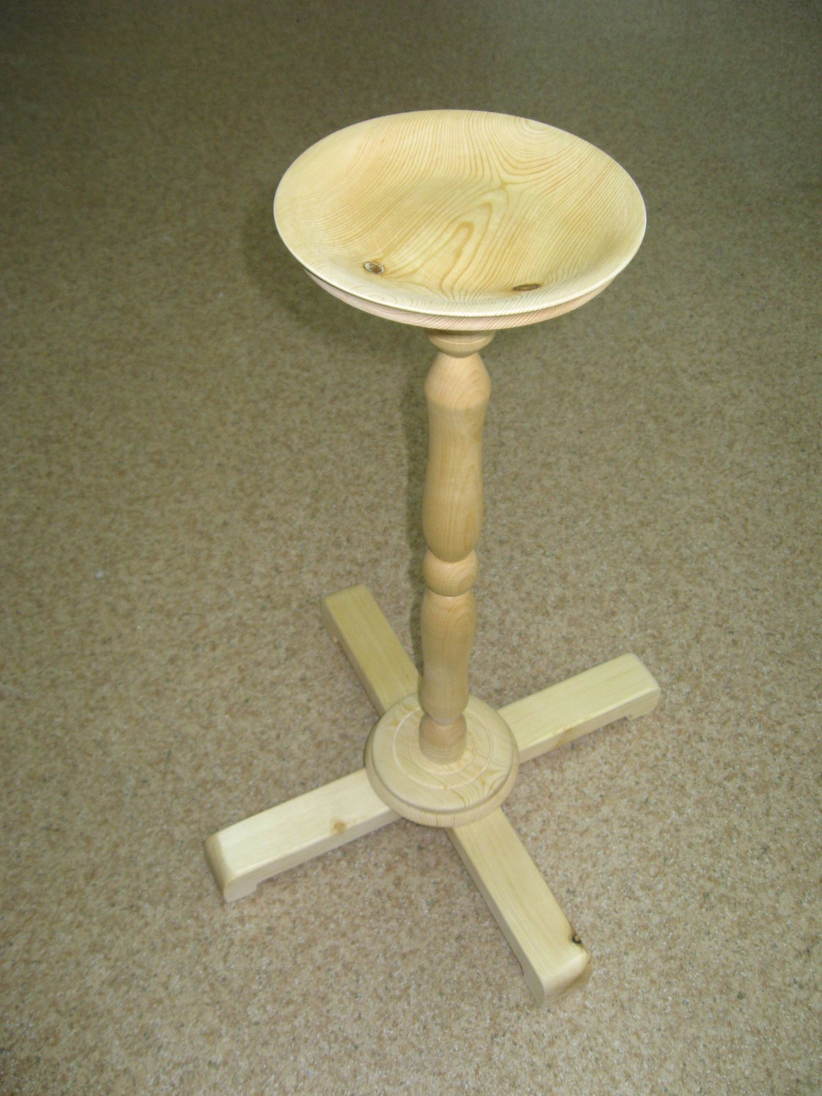
5

4

3

2

1

2.2 Спецификация изделия
№ | Наименование составных частей | Количество | Материал | Размеры,  мм
1 | Ножки | 2 | Древесина сосны | 45x45x440
2 | Декоративная тарелка | 1 | Древесина кедра | О130х20
3 | Стойка | 1 | Древесина сосны | О40х580
4 | Опорная шайба | 1 | Древесина сосны | О80х32
4 | Тарелка-подставка | 1 | Древесина сосны | О190х20

2.3 Технологические карты
Технологическая карта изготовления стойки
Таблица 1
№п./п. | Название и описа-  ние операции | Эскиз | Инструменты  и оборудование
1. | Проверить размеры  заготовки. |  | Линейка,  карандаш.
2. | Разметить на торцевых поверхностях  контуры восьми-  угольника и отверстиями под центры. |  | Линейка, карандаш.
3. | Выстругать заготов-  ку по разметке.  Накернить центры. |  | Верстак,  рубанок,  кернер.
4. | Установить и закре-  пить заготовку на  станке. |  | СТд-120, гаечны ключ.
5. | Выполнить черно-  ное обтачивание |  | СТд-120,  черновая  стамеска
Продолжение таблицы 1
6. | Разметить заготовку по длине. |  | СТд-120, карандаш.
7. | Подрезать торцы,  выполнить чистовое  обтачивание. Заш-  курить. |  | СТд- 120, чис-  товая стамеска наждачна бумага.
8. | Выполнить фасон-  ное обтачивание |  | СТд-120, чистова и полу-  круглая ста-  мески
9. | Зачистка детали |  | Наждачная бумага
10. | Отпилить изделие. |  | Ножовка, верстак.
11. | Зачистить торцы,  проверить размеры |  | Напильник,  наждачная  бумага,  линейка

Технологическая карта по изготовлению ножек.

Таблица 2
№ п./п. | Наименование и описание операции | Эскиз | Инструменты и оборудование
1. | Выбрать заготовку с учётом припусков на обработку(50х50х445мм). |  | Линейка
2. | Разметить заготовку с размерами 45х45х440мм. | 440 | Линейка, карандаш, столярный угольник, рейсмус
3. | Прострогать кромки |  | Верстак, рубанок, киянка
4. | Отпилить торцы. | 440 | Верстак, упор, ножовка.
5. | Закруглить изделие. |  | Рашпильный напильник
6. | Просверлить отверстия  О 18 мм | 40 | Перовое сверло 18мм
7. | Разметить и выполнить пропил между отверстиями. |  | Линейка, карандаш, Выкружная ножовка.
8. | Зачистить заготовку. |  | Напильник, наждачная бумага
9. | Разметить в центре ножек соединение вполдерева. | 45 | Линейка, карандаш, столярный угольник
10. | Пропилить и выдолбить соединение |  | Ножовка с обушком, долото, киянка, стамеска.
11. | Зачистить соединение и соединить обе ножки. |  | Напильник

Технологическая карта изготовление опорной шайбы.

Таблица 3
№ п./п. | Наименование и описание операции | Эскиз | Инструменты и оборудование
1. | Выбрать заготовку с учётом припусков на обработку(60х100х100мм). |  | Линейка
2. | Провести на пласти диагонали и разметить контуры восьмиугольника |  | Линейка, карандаш
3. | Отпилить углы |  | Ножовка
3. | Закрепить заготовку с помощью самарезов на планшайбе и установить в станке. |  | Отвёртка, саморезы
4. | Выполнить черновое обтачивание |  | СТД – 120М, черновая полукруглая стамеска
5. | Разметить заготовку по длине | 32 | СТД – 120М, карандаш
6. | Подрезать торцы, выполнить чистовое точение |  | СТД – 120М, чистовая косая стамеска
7. | Выполнить фасонное точение и зачистку детали |  | СТД – 120М, фасонные стамески, наждачная бумага
8. | Отпилить деталь и зачистить место пропила |  | Ножовка, наждачная бумага

Технологическая карта изготовление декоративной тарелки.

Таблица 4
№ п./п. | Наименование и описание операции | Эскиз | Инструменты и оборудование
1. | Выбрать заготовку с учётом припусков на обработку(50х140х140мм). |  | Линейка
2. | Провести на пласти диагонали и разметить контуры восьмиугольника |  | Линейка, карандаш
3. | Отпилить углы |  | Ножовка
3. | Закрепить заготовку с помощью самарезов на планшайбе и установить в станке. |  | Отвёртка, саморезы
4. | Выполнить черновое обтачивание |  | СТД – 120М, черновая полукруглая стамеска
5. | Разметить заготовку по длине | 20 | СТД – 120М, карандаш
6. | Подрезать торцы, выполнить чистовое точение |  | СТД – 120М, чистовая косая стамеска
7. | Выполнить фасонное точение и зачистку детали |  | СТД – 120М, фасонные стамески, наждачная бумага
8. | Установить подручник перпендикулярно станку, украшать пласть детали тонкими канавками, зачистить поверхность |  | СТД – 120М, полукруглая стамеска наждачная бумага
8. | Отпилить деталь и зачистить место пропила |  | Ножовка, наждачная бумага

Технологическая карта изготовление тарелки-подставки.

Таблица 5
№ п./п. | Наименование и описание операции | Эскиз | Инструменты и оборудование
1. | Выбрать заготовку с учётом припусков на обработку(50х200х200мм). |  | Линейка
2. | Провести на пласти диагонали и разметить контуры восьмиугольника |  | Линейка, карандаш
3. | Отпилить углы |  | Ножовка
3. | Закрепить заготовку с помощью самарезов на планшайбе и установить в станке. |  | Отвёртка, саморезы
4. | Выполнить черновое обтачивание |  | СТД – 120М, черновая полукруглая стамеска
5. | Разметить заготовку по длине | 20 | СТД – 120М, карандаш
6. | Подрезать торцы, выполнить чистовое точение |  | СТД – 120М, чистовая косая стамеска
7. | Выполнить фасонное точение и зачистку детали |  | СТД – 120М, фасонные стамески, наждачная бумага
8. | Установить подручник перпендикулярно станку, точить внутреннюю поверхность, зачистить внутреннюю поверхность |  | СТД – 120М, полукруглая стамеска наждачная бумага
8. | Отпилить деталь и зачистить место пропила |  | Ножовка, наждачная бумага
3.Итоговый этап
3.1 Экономический расчёт себестоимости проекта

В стоимость изделия входят материалы, израсходованные при изготовлении изделия, расход электроэнергии, трудовые затраты.
Изделие было изготовлено в школьных мастерских и налогом не облагается.
С=С_{м}+О_{т}+С_{эл}
Где С – себестоимость изделия
С_{м} – себестоимость материалов
О_{т} – оплата труда
№ | Материал | Ед. измерения | Цена  в руб. | Количество | Сумма  в руб.
1 | Древесина сосны | М³ | 4000 | 0,265 | 1100
2 | Лак «ЦАПОН» | 1бут. – 0,5л. | 75 | 0,3 | 45
3 | Клей ПВА | 1 банка – 2л. | 200 | 0,1 | 10
 | Итого затрачено

1м³ доски сосновой необрезной 60мм стоит 4000руб.
Узнаем сколько м³ доски истратили мы: складываем размеры толщины, ширины и длины наших заготовок: 45х45х600
50х140х140
50х200х200
60х100х100
50х50х900
Получим 255х535х1940мм, зная, что продажа доски в м³ переводим в них делим на 1000 получим: 0,255х0,535х1,94=0,265(м³), зная цену получим себестоимость на доску: 0,265х4000=1100(руб).
Далее складываем общие затраты на материалы С_{м} = 1100+45+10=1155(руб)
О_{т} =15руб. (за 1 час) х 16(затрачено времени)= 240 руб.
С_{эл.} = С_{эл.лам. +} С _{эл.стан.}
С_{эл. лам.} = 2руб(1кВт/ч) х 16ч х 0,72кВт = 23,04(руб.)
С_{эл. стан.} = 2руб(1кВт/ч)х 8ч х 0,37кВт =5,92(руб.)
С _{эл.} = 23,04 + 5,92 = 28,96
Зная расходы на электричество, материалы и трудозатраты сосчитаем себестоимость изделия: С =1155+240+28,96 =1423,96
  - Экологическая оценка проекта

Для изготовления своего изделия я использовал экологически чистый материалы – древесину. Это означает, что при естественных процессах утилизации моего изделия не произойдет загрязнения окружающей среды.
В рамках мировой стратегии рационального использования природных ресурсов при выполнении работы мной были использованы бросовые материалы: остатки необрезных досок.

3.3 Социалогический опрос
Проводя опрос у учителей своей школы; хотели бы они приобрести наше изделие, почти все ответили да.
На рынке г. Нижневартовска подобные изделия стоят достаточно дорого: например в магазинах по Маршала Жукова (голубые вагончики) подобное изделие стоит 3000руб, в павильоне «Полигон» 3500 и т.д. я сделал вывод: если даже сделать товарную наценку 50% или даже 100% наше изделие будет конкурентноспособным.

3.4 Оценка изделия.
При оценивании подставки для цветов проверяется:
- Устойчивость.
- Прочность крепления деталей.
- Качество покрытия защитного слоя.

В результате внешнего осмотра подставки для цветов можно сделать вывод, что изделие соответствует всем выше указанным требованиям.

Критерии оценки изделия
- Эстетичность изделия.
- Качество отделки деталей.
- Прочность конструкции.
- Дизайн формы изделия.
- Экономичность и экологичность изделия.

3.5 Реклама

Отличный подарок
своими руками!

Отличный подарок
своими руками
Вывод

На мой взгляд, полученное изделие «Подставка под цветок» в полной мере отражает все те чувства, которые я испытываю по отношению к своей маме.
При выполнении работы я применял все свои знания и умения, усовершенствовал технику работы на токарном станке по дереву.
Считаю, что я достиг поставленной цели, получился отличный подарок, предмет декора, который будет украшать спальню моих родителей, цветок который будет на подставке - это кислород, красота !
«Подставка под цветок» испытана и проверена с точки зрения техники безопасности. При изготовлении использованы, экологически чистые остатки материалов. Качество изделия на хорошем уровне.

Информационные ресурсы
- Под ред. Симоненко В.Д. «Технология», 5 кл. – М. – Просвещение. – 2005г.
- Под ред. Симоненко В.Д. «Технология», 6 кл. – М. – Издательский центр «Вентана-Граф». – 2006г.
- Под ред. Симоненко В.Д. «Технология», 7 кл. – М. – Издательский центр «Вентана-Граф». – 2006г.
- Под ред. Симоненко В.Д. «Технология», 8 кл. – М. – Издательский центр «Вентана-Граф». – 2006г.
- Под ред. Симоненко В.Д. «Технология», 9 кл. – М. – Издательский центр «Вентана-Граф». – 2006.
- Семеница А.Ю. «Резьба по дереву». 5-е издание. Мн. – Современное слово. – 2001.
- Коваленко В.И. Объекты труда, 6-7 кл.
- Грокин А.П. Умелец в доме (энциклопедия для всех). – М. – Научное издательство АСТ. – 2000.
- Гусарчук Д.М. 300 ответов любителю художественных работ по дереву. – М. – Лесная промышленность. – 1977.
- Журналы «Школа и производство». – 2000-2007г.г.

